**Муниципальное бюджетное учреждение**

**дополнительного образования**

**«Центр технического творчества № 2»**

**г. Новочеркасск, Ростовской области**

**Игра-квест по патриотическому воспитанию «Моя малая Родина»**

*Разработала Веденская Евгения Алексеевна, педагог дополнительного образования МБУ ДО «ЦТТ № 2», г. Новочеркасск, 2022 г.*

Цель: Создавать условия для патриотического воспитания школьников, пробуждать интерес к истории и культуре родного края.

Задачи:

1. Закреплять значение символики России, Ростовской области, Новочеркасска, казачества.
2. Поддерживать познавательный интерес к истории своей страны и родного края.
3. Формировать организационные и нравственные качества: инициативность, самостоятельность, организованность, дисциплинированность; формировать навыки работы в коллективе.
4. Воспитывать чувства дружбы, товарищества, коллективизма, навыки взаимопомощи.

Материалы и оборудование:

1. Сценарий квеста
2. Маршрутные карты команд
3. «Ключи» станций
4. Аудиотехника
5. Бумажные флаги, разрезанные на пазлы
6. Куклы (можно бумажные) в казачьих костюмах, элементы костюмов других народов.
7. Листы с текстом песен.
8. Воздушные шары
9. Пластиковые кольца
10. Веревка
11. Мешки
12. Мешочки с песком
13. Мелки
14. Мяч
15. Карточки с портретами великих людей России
16. Лента
17. Бирюльки
18. Картинки с изображением овощей, фруктов и других ингредиентов казачьей кухни
19. Заготовки бумажной посуды
20. «Коромысло» и ведра
21. Краски и кисти
22. Карточки с архитектурными памятниками
23. Ватман с изображением донской природы, фигурки животных

Целевая аудитория: школьники в возрасте 8-13 лет.

Мероприятия, где игра может быть использована.

Игра-квест «Моя малая Родина» разработана для мероприятий по патриотическому воспитанию учащихся, а так же для организации досуга в детских лагерях.

*\*В МБУ ДО «ЦТТ № 2» мы используем этот квест для организации культурно-развлекательного досуга детей в летнем лагере, приуроченного к празднованию «Дня России» 12 июня.*

Организационная составляющая часть игры.

1. Игра-квест проводится в форме соревнования среди двух команд численностью в 10-15 человек. Необходимо разделить детей на две команды таким образом, чтобы в обеих командах было примерно одинаковое количество детей одного возраста и физического развития. Это делается для того, чтобы не нарушать соревновательный элемент, и у обеих команд были равные шансы на победу.
2. Для сплочения командного духа перед началом соревнования детям необходимо дать время придумать название своей команде, а так же девиз (примерно 5 минут). Нужно так же выбрать капитана.
3. После объявления начала игры 1 команда проходит испытания на станциях с 1 по 10, а вторая – в обратном порядке. На каждой станции команду встречает **хранитель** (это могут быть педагоги, или ребята старшего возраста).

В обязанности хранителя входят следующие функции:

1). Объяснять команде задание.

2). Следить за его правильным выполнением.

3). Засекать на секундомере время, потраченное командой на выполнение задания.

4). Заполнять маршрутную карту команды.

5). После прохождения испытания командой, выдавать ее капитану «ключ». С зашифрованным названием следующей станции и букву для разгадывания финального кроссворда

*Для усложнения прохождения квеста и пробуждения большего интереса у детей, название станций в «ключах» зашифровываются. Например, станция называется «Казачья пеня».*

***Ключ:*** *Если текст соединить с мелодией*

*И потом исполнить это вместе,*

*То, что вы услышите конечно же,*

*Называется легко и просто … (песня).*

*Станция «Казачья …».*

1. Станции должны быть рассчитаны как на интеллектуальные испытания, так и на физические. Лучше, если их будет поровну.

*В МБУ ДО «ЦТТ №2» мы располагаем часть станций в здании центра, а часть на свежем воздухе, на территории центра. Так у детей появляется больше пространства для поиска, что опять же повышает интерес к игре.*

1. После прохождения всех испытаний, капитаны обеих команд сдают **главному судье** маршрутные карты. Судья вместе с хранителями определяют победителя, оценивая время, потраченное командой на прохождение испытаний, правильность выполнения заданий, сплоченность команды и работу капитана.

**Начало игры.**

Главный судья: Дорогие ребята! Сегодня в нашей стране очень светлый, добрый и родной праздник – День России. Мы весело отметим его, вспомним традиции нашего края, поиграем в игры наших предков, и еще раз порадуемся, что нам повезло родиться в самой большой, великой и прекрасной стране – России., и в таком богатом и щедром регионе – на Дону. Но сначала я хочу, чтобы вы послушали стихотворение (звучит стихотворение «С чего начинается Родина»). Я думаю, что Родина для каждого своя, и в то же время она у нас одна общая – Россия, Ростовская область, Новочеркасск. Не важно, родились вы здесь или нет, но проживая в столице донского казачества, мы все уже сроднились с этим городом, полюбили его, нам стали близки традиции казаков, история Ростовской области и красота донской природы.

Сегодня я предлагаю вам блеснуть своими знаниями, силой и смекалкой, и пройти трудные, но интересные испытания. Самых ловких, смелых и умных ждут победа и призы.

Итак, начинаем!

Главный судья выдает капитанам первые ключи, и команды начинают путешествие по станциям.

**Станции**

1. **«Родные флаги».** Участвуют по 3 человека от команды (их выбирает капитан). Хранитель станции выдает детям кусочки пазлов, из которых необходимо составить: флаг РФ, Ростовской области, Новочеркасска. Хранитель засекает время, по окончании испытания вписывает время в маршрутную карту.

|  |  |  |
| --- | --- | --- |
| **8.jpg** | https://im0-tub-ru.yandex.net/i?id=1c080fe2b9a8fc1610607c91c4ca94f4-l&n=13 | https://im0-tub-ru.yandex.net/i?id=7f4ae1b66f3fd45e03823be30e39e02b-l&n=13 |
| Флаг России | Флаг Ростовской области | Флаг г. Новочеркасска |

1. **«Национальный костюм».** Для этого испытания понадобятся 2 куклы, которых нужно будет одеть в костюмы казака и казачки. Для усложнения задания к костюмам казака и казачки нужно добавить предметы одежды из других костюмов (лучше, если это будут национальные костюмы других народов России). Можно использовать картонных кукол и одевать их в бумажную одежду на защипах.

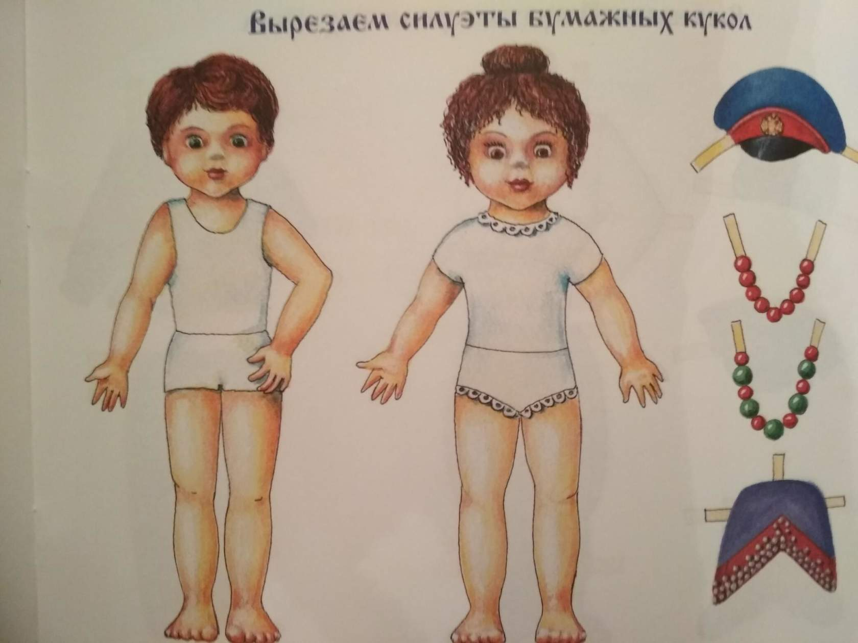

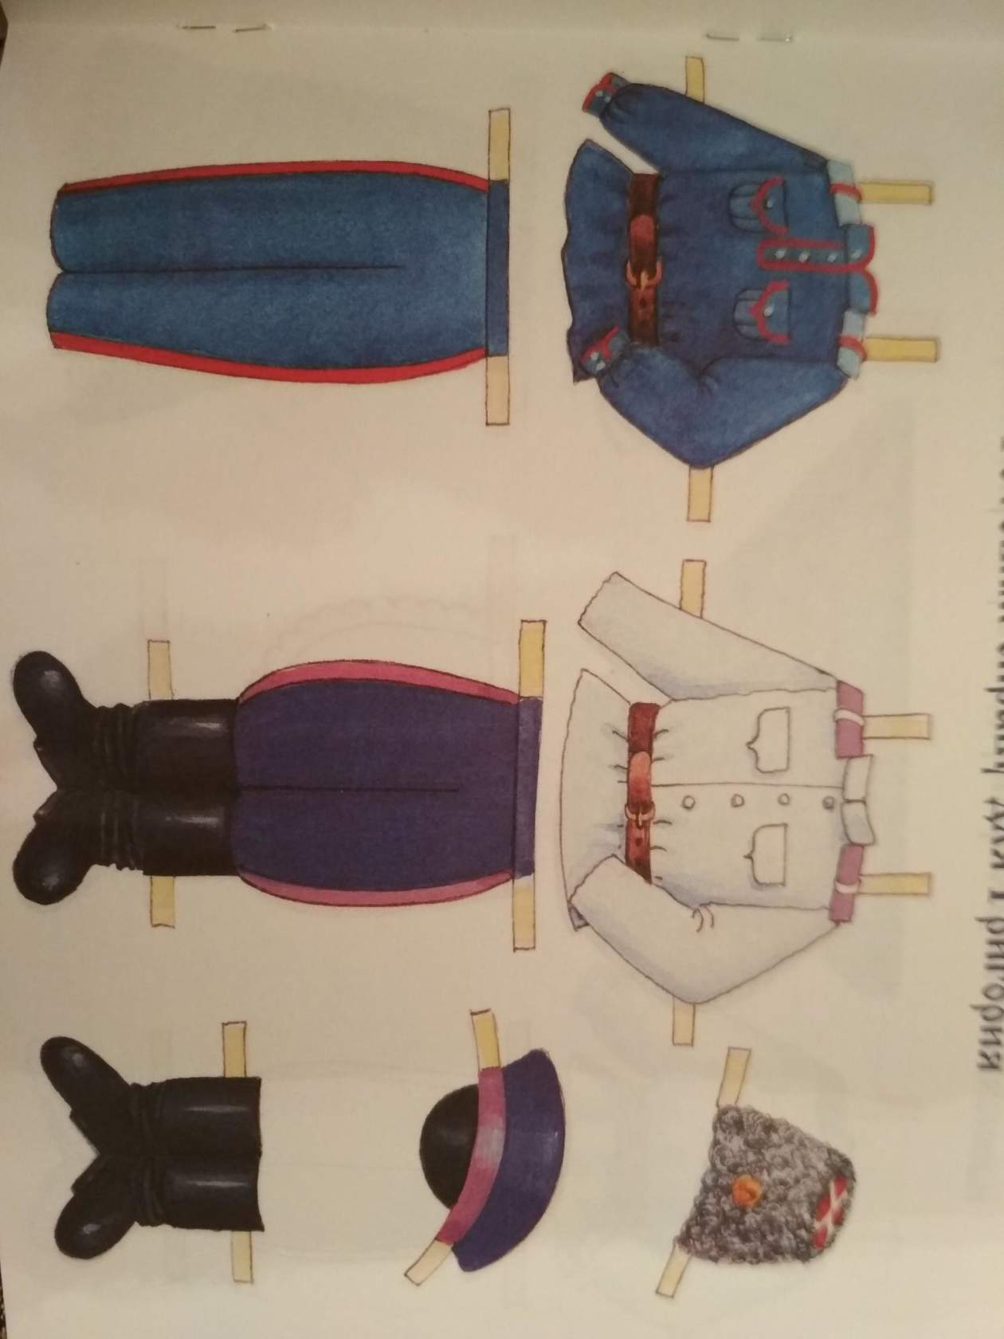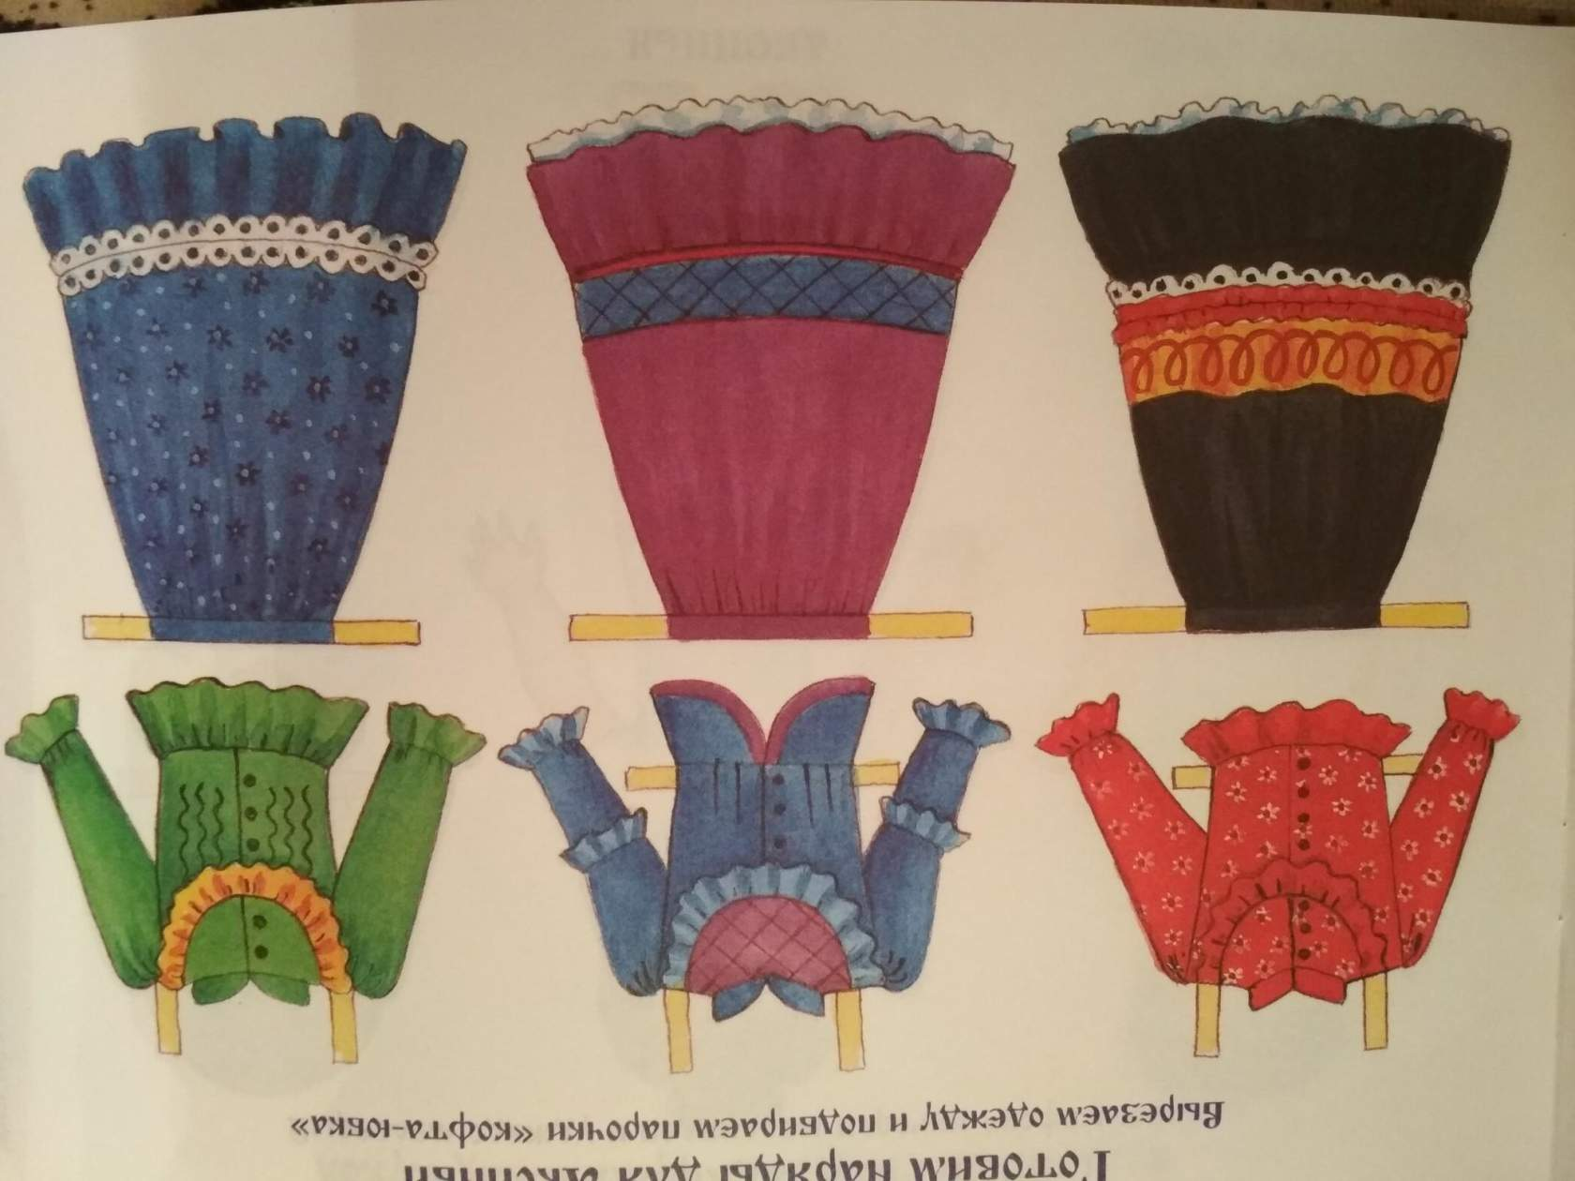

*Изображения из книги «На казаке и рогожа пригожа. Знакомство с казачьим костюмом» (ООО Издательский дом «Цветной мир», 2011 г.)*

1. **«Казачья песня».** В этом испытании участвует вся команда. Хранитель предлагает ребятам вспомнить как можно больше казачьих песен или песен о казаках. После этого ребятам выдаются листы с текстом песен «Ой при лужку, при лужку, при широком поле…» - для 1 команды и «Едут едут по берлину наши казаки» - для 2 команды. Команда должна дружно, хором исполнить песню. Если позволяют технические возможности, можно сделать это испытание в форме караоке.

Хранитель оценивает выступление команды от 1 до 10 баллов, учитывая количество песен, которые удалось вспомнить детям и качество исполнения песни хором.

1. **«Станция спортивная».** На этой станции команде предлагается пройти спортивную дорожку на время.

1). Перенос воздушного шарика, зажав его коленями;

2). Прыжки в кольца;

3). Проползание под натянутыми на разном уровне веревками;

4). Бег в мешке;

5). Прохождение с мешочком с песком на голове;

6). Хождение по лабиринту;

7). Закидывание мяча в кольцо.

Закончить испытание нужно, позвонив в колокольчик.

Хранитель следит за тем, чтобы спортивную дорожку прошли все члены команды. Секундомер останавливают после того, как последний участник позвонит в колокольчик.

1. **«Великие имена».** Хранитель показывает участникам портреты великих людей России (писателей, музыкантов, космонавтов, политических деятелей и т.д.). Всего 15 портретов. Дети должны назвать человека, и чем он прославился (если названо и имя и деяние, засчитывается 2 балла, если только имя или только деяние – 1 балл).
2. **«Казачьи игры».**

1.«Заря-зарница». Ход игры. Дети встают в круг, руки держат за спиной. Один из играющих – Заря. Он обходит круг сзади, произнося слова:

Заря-зарница, красная девица,

По полю ходила, ключи обронила,

Ключи золотые, ленты голубые.

С последними словами «Заря» кладет ленту одному из игроков на плечо. Тот быстро берет ленту и они вместе с «Зарей» начинают бежать вокруг хоровода в разные стороны. Кто быстрее займет пустующее место – становится в хоровод. Кто не успеет – становится «Зарей».

2. «Кувшинчик». Ход игры. Водящий берет мяч и чеканя его об землю приговаривает:

Я кувшинчик уронил и об пол его разбил,

Раз-два-три! Ванечка, лови!

После чего кидает мяч избранному игроку. Тот игрок, который не поймает мяч, становится водящим.

3. «Бирюльки». Большое количество мелких предметов (15-20): наперстки, пуговицы, мелкие игрушки, бижутерию – нужно собрать со стола и сложить в шкатулку при помощи проволоки с загнутым кончиком, не помогая себе второй рукой.

На этой станции хранитель оценивает работу команды от 1 до 10 баллов по таким критериям как: скорость, сплоченность, организованность.

1. **«Казачье застолье».**

1). Нужно правильно выбрать продукты для приготовления следующих блюд: уха, капустный пирог, вареники.

Уха: рыба, картофель, морковь, лук, перец, лавровый лист, соль, зелень.

Капустный пирог: капуста, масло, яйца, молоко, соль, мука, сахар, дрожжи.

Вареники: мука, яйца, вода, картофель, лук, растительное масло.

2). Разрисовать бумажную посуду под семикаракорскую роспись.

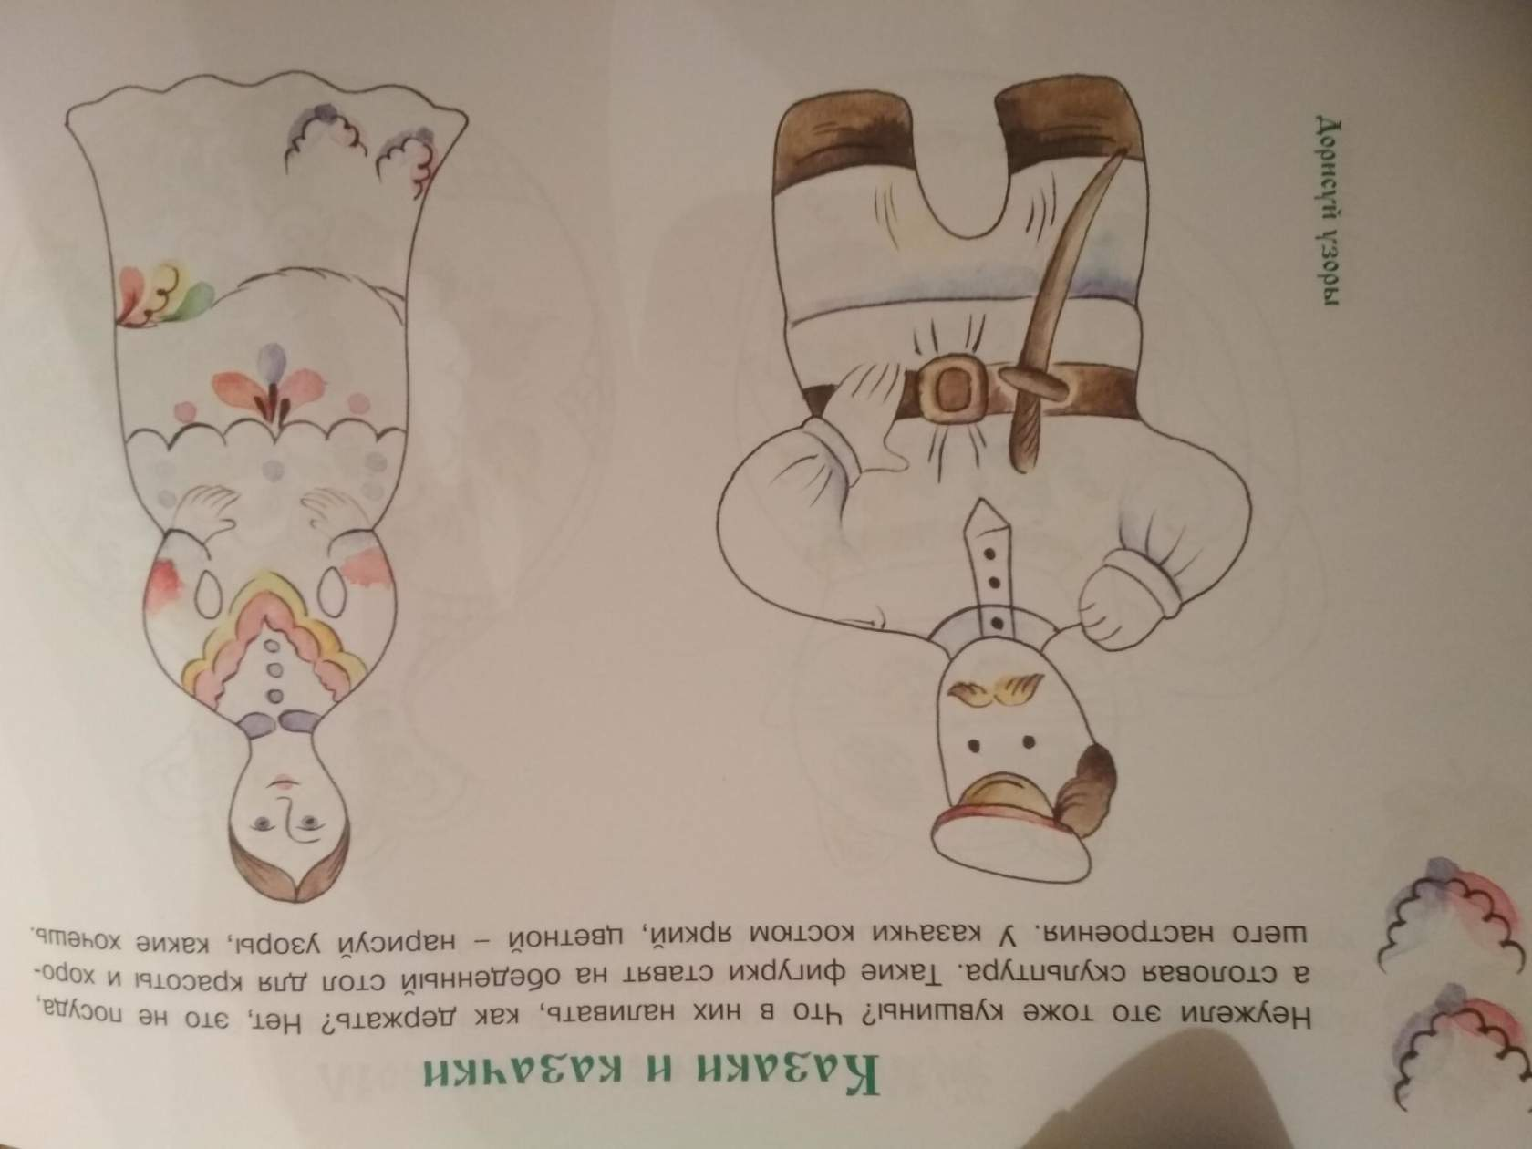

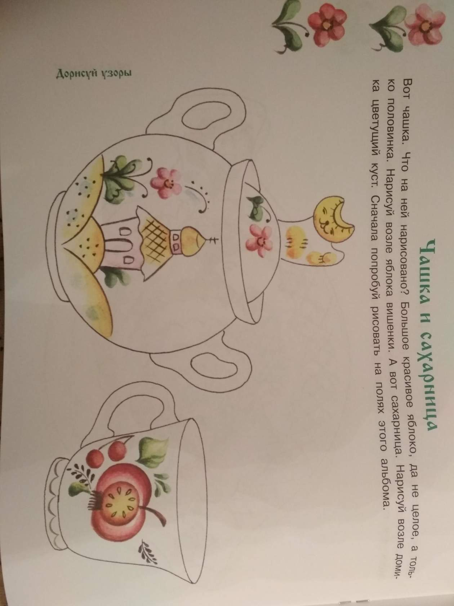

*Изображения из книги «Солнечная керамика» Лыкова И.А. (ООО Издательский дом «Цветной мир»,*

*2011 г.)*

3. Принести воды на «коромысле» не расплескав. Для усложнения задания можно сделать тропинку с препятствиями. Несущий воду должен перешагнуть через какое-либо препятствие, наклониться, чтобы пройти под веткой, обойти дерево или куст.

Для прохождения этого задания команда должна выбрать 2 «художников», которые будут раскрашивать посуду, з «поваров», которые будут составлять блюда, а остальные игроки по очереди будут носить воду.

Хранитель отдельно оценивает правильность составления блюд (в баллах), красоту росписи (в баллах), и соревнование по приносу воды (время, которое потратила команда, + 10 секунд той команде, которая расплескала меньше воды).

1. **«3 столицы».** Для прохождения данного испытания хранитель показывает детям карточки с изображенными на них памятниками культуры и архитектуры. Памятники, которые находятся в трех столицах: Москве, столице Российской Федерации, Ростове-на-Дону, столице Ростовской области и Новочеркасске – столице донского казачества. К каждому городу должны относиться 10 изображений. Дети должны угадать, название памятника, и в каком городе он находится. За каждый правильный ответ начисляется 1 балл.
2. **«Донская природа».** Хранитель показывает детям ватман с изображением донской природы. На рисунке обязательно должны быть: степь, река, берег, небо, камыши, деревья. Отдельно детям предлагаются фигурки животных. Нужно расположить на ватмане животных в соответствии с местами их обитания.

Птицы: степной орел, поганка, цапля, утка, лебедь, фазан, зимородок, перепелка, дрофа, горлица, ласточка.

Животные: косуля (степь), енот (берег), лиса (степь), барсук (овраг), выдра (берег), ласка (степь), лось (подлесок), кабан (камыши), еж (подлесок), крот (степь), заяц (степь), летучая мышь (подлесок), бобр (берег), байбак (степь), белка (подлесок), полевая мышь (степь), уж (берег), гадюка (берег), ящерица (степь), лягушка (берег).

Рыбы: осетр, щука, лещ, сом, бычок.

Конкурс оценивается по таблице. Дети должны правильно «поселить» животное в его среду обитания (за это дается 1 балл, и правильно назвать животное (1 балл).

|  |  |  |
| --- | --- | --- |
| Бобр | + | + |
| Косуля | + | - |

1. **«Родная речь».** Дети должны угадать или вспомнить, как в старину у казаков назывались различные предметы или понятия. За каждый правильный ответ начисляется 1 балл.
2. Алтын – старинная монета
3. Багрецовый – ярко-красный
4. Бакча – огород в поле, чаще всего для арбузов и дынь
5. Балахон – домашнее платье казачки
6. Балка – пологая долина в степи, низменность с оврагом или болотистой речкой
7. Банить – мыть, стирать
8. Баско – красиво
9. Баять – разговаривать
10. Поблазнилось – показалось
11. Гутарить – говорить, беседовать
12. Жменя – горсть
13. Зараз – сейчас, сию минуту
14. Кочет – петух
15. Кохаться – влюбляться
16. Курень – жилище казака
17. Кут – угол, логово
18. Лампас- цветная нашивка на боковом шве казачьих шаровар
19. Майдан – площадь в центре казачьей станицы, где находилось станичное правление, церковь, рынок. На майдане собирался казачий круг.
20. Маслаковатый – костлявый
21. Муторно – грустно, тоскливо
22. Нахилиться – нагнуться
23. Нехай – пускай, пусть будет
24. Повечерять – поужинать
25. Подсобить – помочь
26. Полон – плен
27. Скубаться – ругаться
28. Тюлишата – птенцы
29. Утиральник – полотенце
30. Цыбарка – ведро
31. Шашка – традиционное казачье холодное оружие
32. Шукать – искать

После прохождения всех десяти станций у капитана команды на руках оказывается 5-7 букв. Эти буквы необходимы команде для разгадывания ключевого слова. Это задание дает главный судья на финише в виде загадки. Ключевое слово должно состоять из большого количества букв, например: отечество, казачество, патриотизм и т.д.

Например: «У нас нет и не может быть никакой другой объединяющей идеи, кроме … . Это и есть национальная идея.» В.В. Путин. (Патриотизм).

|  |  |  |  |  |  |  |  |  |  |
| --- | --- | --- | --- | --- | --- | --- | --- | --- | --- |
|  | а |  | р | и |  |  | и | з |  |

Обе команды должны отгадать ключевые слова, Главный судья засекает время. Капитаны команд сдают маршрутные карты главному судье. Главный судья вместе с хранителями станций оценивает результаты команд из маршрутных карт, а так же время, потраченное на отгадывание ключевого слова. После этого объявляет, какая команда победила.

Происходит награждение команд.

Материалы, использованные при написании сценария игры-квеста:

1. «На казаке и рогожа пригожа. Знакомство с казачьим костюмом» (ООО Издательский дом «Цветной мир», 2011 г.)
2. Изображения из книги «Солнечная керамика» Лыкова И.А. (ООО Издательский дом «Цветной мир»,

2011 г.)

1. <http://cossacksculture.mgutm.ru/kultura/clovar-kazachikh-terminov-i-vyrazhenij>
2. <https://pandia.ru/text/78/158/60298.php>
3. https://nsportal.ru/shkola/vneklassnaya-rabota/library/2015/04/05/sozdanie-kvest-igry-kvest-skazki-dlya-uchashchihsya